Naujai gautų knygų sąrašas
Eil., Nr. | Autorius/iai | Knygos pavadinimas | Leidimo metai | Leidykla | Sritis | Kiekis (vnt.)
1. | M.Damkuvienė,  S. Balčiūnas,  J. Valuckienė,  E. Petukienė,  E. Pranckūnienė | Profesinio kapitalo, kaip kompleksinės adaptyvios sistemos pajėgumo, vystymas  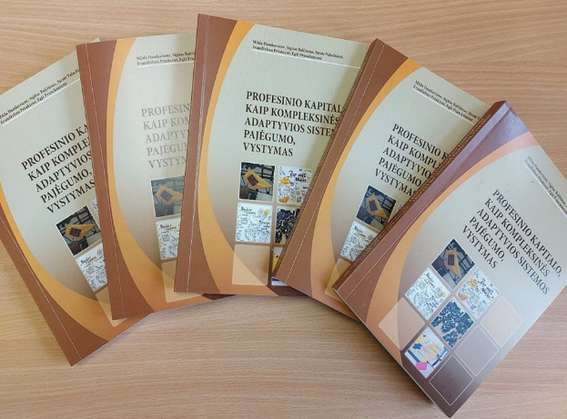 | 2021 | Šiaulių spaustuvė | Mokslo monografija | 5
2. | Dr. J. Valuckienė,  S. Balčiūnas,  dr. Milda Damkuvienė,  dr. Evandželina Petukienė | Švietimo problemos analizė  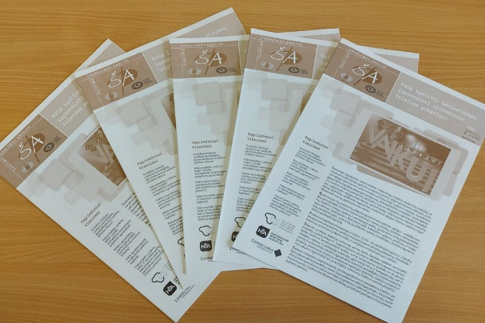 | 2021 | UAB „Litera“ | Skirta politikams, savivaldybių švietimo padalinių specialistams, mokyklos bendruomenei ir plačiajai visuomenei | 5

